关于财务报账系统新增“身份证号修改银行卡号”的
操作说明

为进一步做好财务服务工作，更好的为师生提供优质高效的服务，财务处持续推进财务信息化建设，优化网上签批报账流程，进一步简化财务经办人的报销流程，切实为师生办实事，财务报账系统于近期新增了“身份证号修改银行卡号”功能。此功能主要用于发放校外人员（即外单位人员或临时工）的酬金银行卡号有所变更时，财务经办人可登录自己的账号，通过此功能修改校外人员的酬金银行卡号，以保证该校外人员能够顺利接收到所发放酬金。具体修改操作如下所示：
- 登录系统
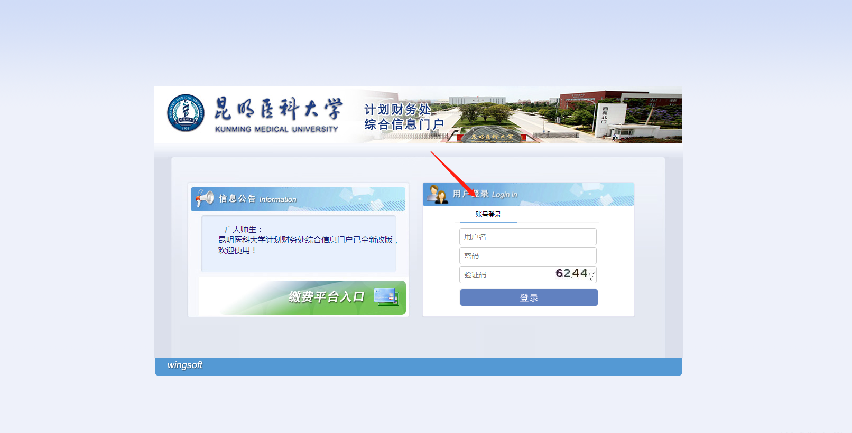
- 选择“网上报销”
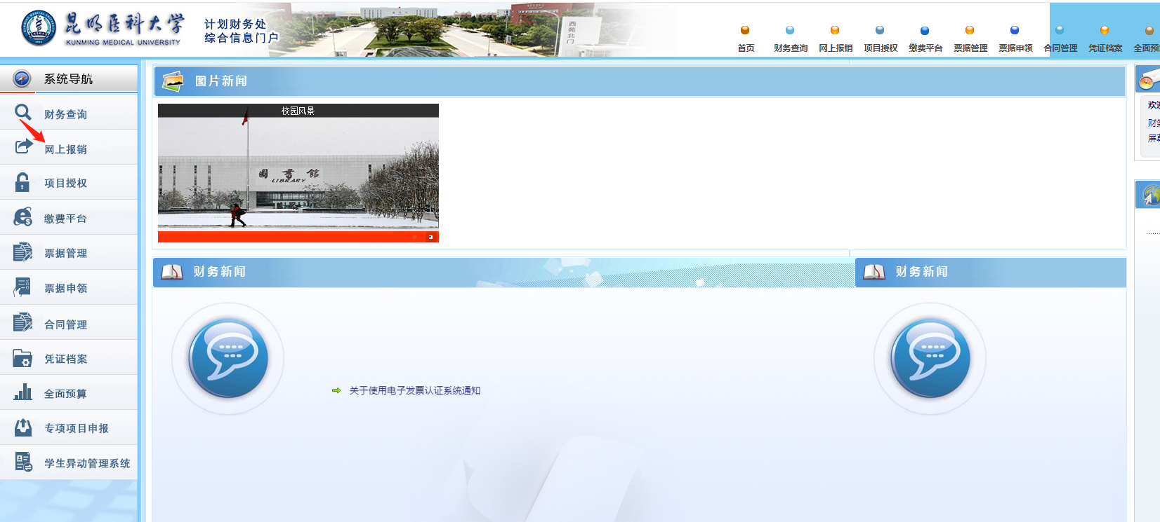
- 点击“酬金信息维护”
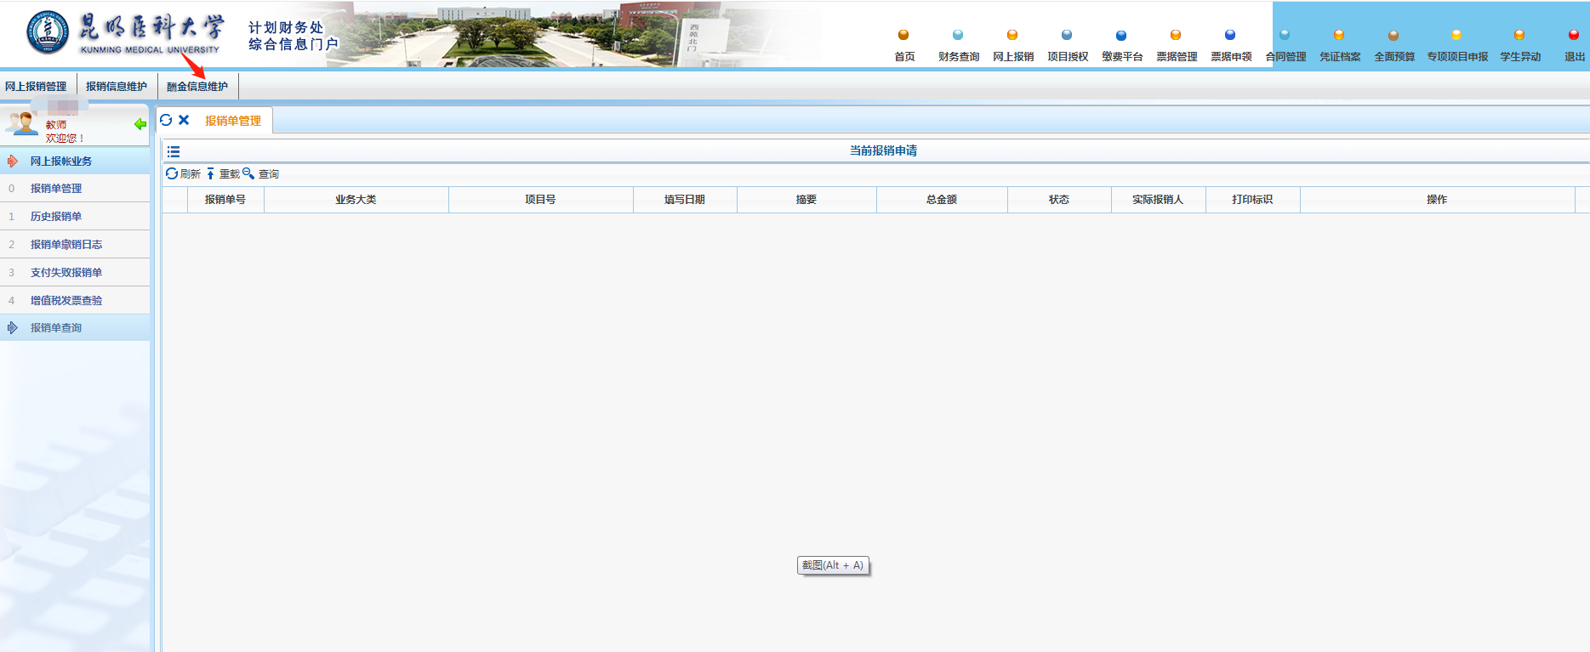

- 点击“身份证号修改银行卡号”
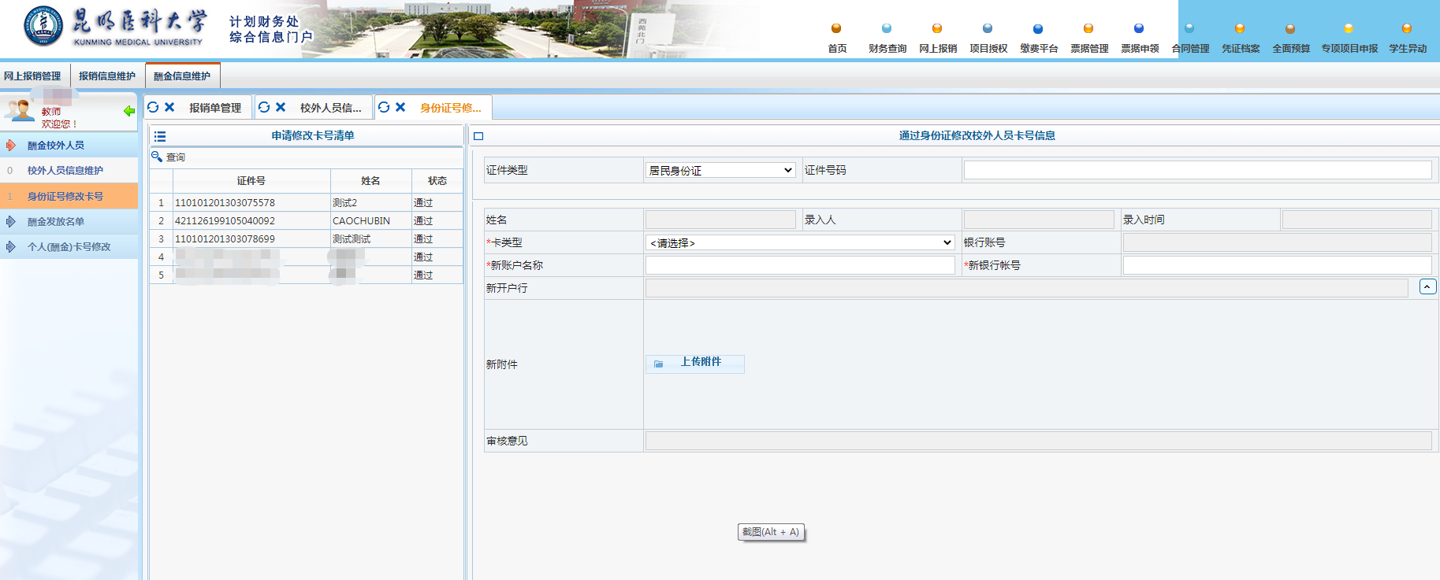

5、录入需要修改人员的身份证号后，即可进行银行卡号的修改
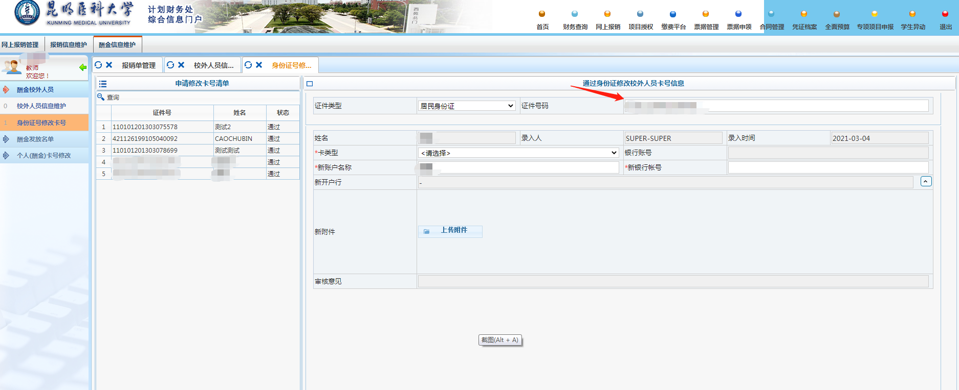

6、“卡类型”选择需要修改的银行卡类别，“新账户名称”填写该人员的姓名，“新银行账号”录入修改后的新账号，“新开户行”选择新卡的开户银行，最后选择“提交修改”，即可完成身份证号修改银行卡号的操作。
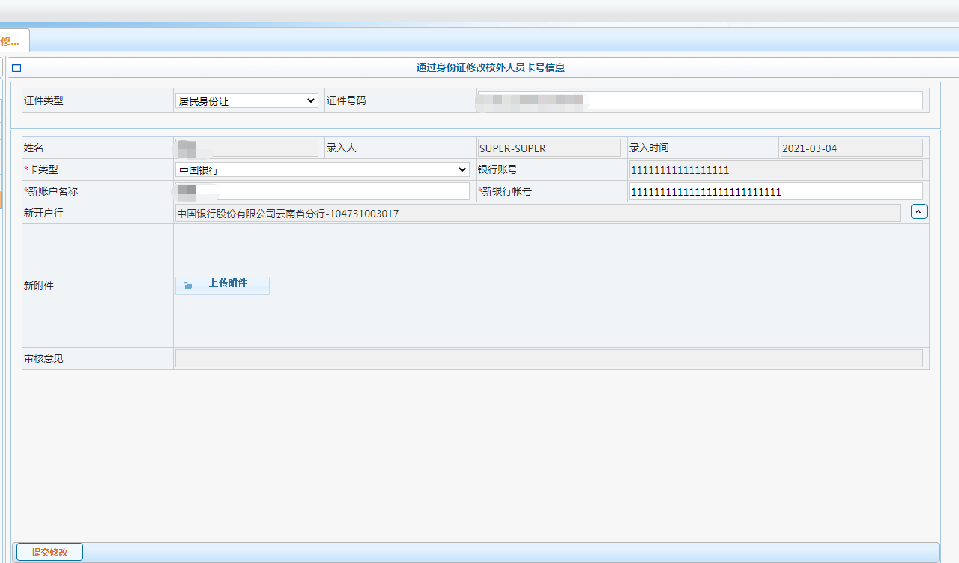
注意事项：
1.使用“身份证号修改银行卡号”功能，仅限于“酬金信息维护”功能中的修改校外人员的酬金银行卡信息，即“外单位人员”和“临时工”两类人员的酬金银行卡号。
2.“在职人员”和“离退休人员”的酬金银行卡信息只能由本人携带有关证件到财务处综合科进行修改。
3.“学生”的酬金银行卡信息需由学生自行登录财务报账系统进行修改。
4.原有的本人登录报账系统，自行修改“酬金信息维护”功能中的银行卡信息方式仍可沿用。
5.“报销信息维护”功能中，所有人的银行卡信息仍需要自行登录财务报账系统进行维护和更新。

昆明医科大学财务处
2021年6月29日

